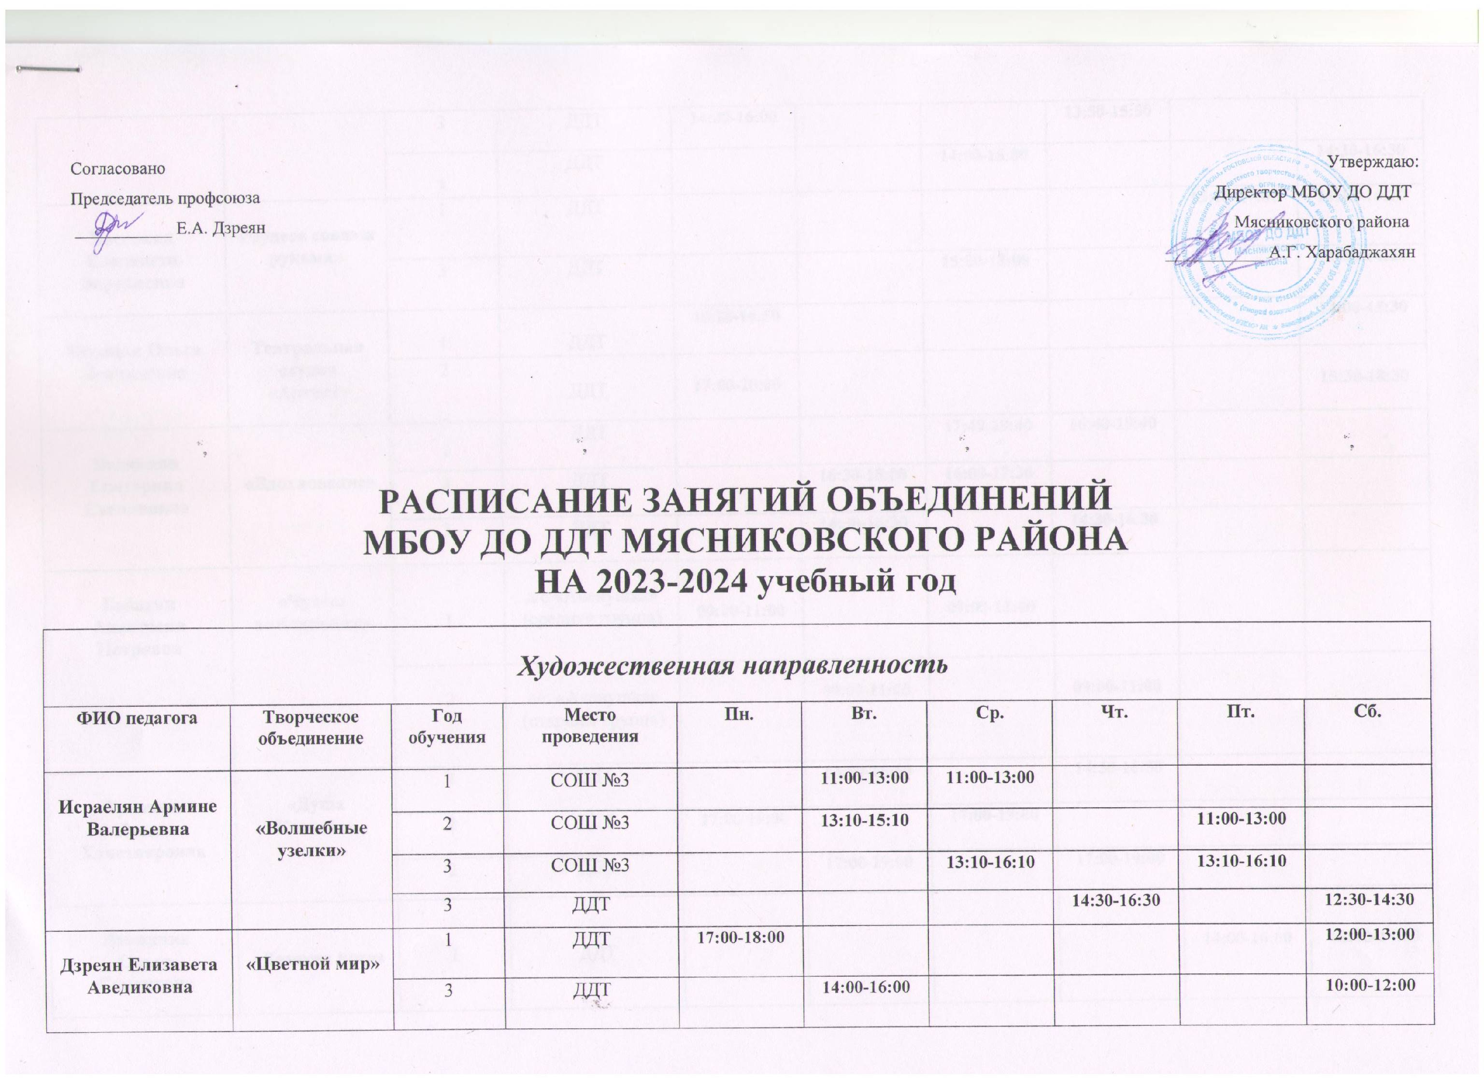

 |  | 3 | ДДТ | 14:00-16:00 |  |  | 13:50-15:50
 |  | 3 | ДДТ |  |  | 14:00-16:00 |  |  | 14:30-16:30
Хаспекян Елизавета Вартановна | «Чудеса своими руками» | 1 | ДДТ |  |  |  |  | 15:00-17:00 | 14:10-16:10
Хаспекян Елизавета Вартановна | «Чудеса своими руками» | 3 | ДДТ |  |  | 15:00-18:00 |  |  | 11:00-14:00
Мошиян Ольга Леонидовна | Театральная студия  «Артист» | 1 | ДДТ | 15:20-16:50 |  |  |  |  | 14:00-15:30
Мошиян Ольга Леонидовна | Театральная студия  «Артист» | 2 | ДДТ | 17:00-20:00 |  |  |  |  | 15:30-18:30
Восканян Екатерина Степановна | «Вдохновение» | 2 | ДДТ |  | 16:30-18:00 | 16:00-17:30
Восканян Екатерина Степановна | «Вдохновение» | 2 | ДДТ |  | 14:30-16:30 |  | 14:30-16:30
Восканян Екатерина Степановна | «Вдохновение» | 3 | ДДТ |  |  | 17:40-19:40 | 16:40-18:40
Бабахян Анастасия Петровна | «Чудеса аппликации» | 1 | д/с «Аленушка»  (средняя группа) | 09:00-11:00 |  | 09:00-11:00
Бабахян Анастасия Петровна | «Чудеса аппликации» | 2 | д/с «Аленушка»  (старшая группа) |  | 09:00-11:00 |  | 09:00-11:00
Тухикян  Диана Хачехпаровна | «Душа Кавказа» | 1 | ДДТ |  | 14:50-16:50 |  | 14:50-16:50
Тухикян  Диана Хачехпаровна | «Душа Кавказа» | 2 | ДДТ | 17:00-19:00 |  | 17:00-19:00
Тухикян  Диана Хачехпаровна | «Душа Кавказа» | 2 | ДДТ |  | 17:00-19:00 |  | 17:00-19:00
Ломакина  Ольга  Семеновна | «Детская йога» | 1 | ДДТ |  |  |  |  | 14:00-16:00 | 12:00-14:00

Социально-педагогическая направленность
ФИО педагога | Творческое объединение | Год обучения | Место  проведения | Пн. | Вт. | Ср. | Чт. | Пт. | Сб.
Арзуманян Вероника Сергеевна | «Будь здоров» | 1 | д/с «Аревик» |  |  | 15:00-16:30 |  | 15:00-16:30
Ключкина Анастасия  Борисовна | «Юный дипломат» | 1 | СОШ №3 |  | 12:00 -12:40 14:00-14:40 |  |  | 14:00-14:40  14:50-15:30
Харабаджахян Анна Грикоровна | ШРР «Ступеньки детства» |  | ШРР (математика,  развитие речи) | 16:00-16:25  16:30-16:55  17:00-17:25  17:30-17:55 |  | 16:00-16:25  16:30-16:55  17:00-17:25  17:30-17:55 |  | 16:00-16:25  16:30-16:55  17:00-17:25  17:30-17:55
Исраелян Армине Валерьевна | ШРР «Ступеньки детства» |  | ШРР (оригами) |  | 16:00-16:25  16:30-16:55 |  | 17:00-17:25  17:30-17:55 |  | 12:00-12:25  12:30-12:55
Дзреян Елизавета Аведиковна | ШРР «Ступеньки детства» |  | ШРР (палитра) |  | 17:00-17:25  17:30-17:55 | 17:00-17:25  17:30-17:55 | 16:00-16:25  16:30-16:55
Бабахян Анастасия Петровна | ШРР «Ступеньки детства» |  | ШРР (лепка) | 17:00-17:25  17:30-17:55 |  |  |  | 17:00-17:25  17:30-17:55 | 11:00-11:25  11:30-11:55
Тухикян  Диана Хачехпаровна | ШРР «Ступеньки детства» |  | ШРР (ритмика) | 16:00-16:25  16:30-16:55 |  | 16:00-16:25  16:30-16:55 |  | 16:00-16:25  16:30-16:55
Арзуманян Вероника Сергеевна | ШРР «Ступеньки детства» |  | ШРР (будь здоров, ИГРАйка) |  | 16:00-16:25  16:30-16:55  17:00-17:25  17:30-17:55 |  | 16:00-16:25  16:30-16:55  17:00-17:25  17:30-17:55 |  | 11:00-11:25  11:30-11:55  12:00-12:25  12:30-12:55

Техническая направленность

ФИО педагога | Творческое объединение | Год обучения | Место  проведения | Пн. | Вт. | Ср. | Чт. | Пт. | Сб.
Варткинаян Артур Эдуардович | «Авиатор» | 2 | СОШ №11 |  |  | 15:00-18:00 |  |  | 15:00-18:00
Туристско-краеведческая направленность
ФИО педагога | Творческое объединение | Год обучения | Место проведения | Пн. | Вт. | Ср. | Чт. | Пт. | Сб.
Постукян Людмила Валерьевна | «Юный турист» | 3 | СОШ №8 |  | 16:00-18:00 |  |  | 14:30-16:30

